“销冠”竟在我身边


最近
深大又有一名“00后”出圈了
他靠创业卖拖鞋年入350万
让全球25万人
穿上了“广东制造”
↓↓↓
深圳大学传播学院
网络与新媒体专业应届本科毕业生
“00后”退役大学生容海瑞
在2025年3月开始
把家乡湛江吴川的塑料拖鞋、凉鞋
销往全球
创业第一年就取得了
营收近350万元的亮眼成绩
正带着创业团队
向“千万级”营收目标冲刺
运用短视频开拓海外市场
通过跨境电商平台打开销路
容海瑞将来自
“中国塑料鞋之都”的产品
卖到美、日、韩等多个国家和地区
目前全球已有约25万人
穿过他出售的“广东制造”塑料鞋
接下来
他期待成为家乡鞋厂的“出海顾问”
帮助更多厂家
学会打通跨境电商销路
为家乡产业振兴出一份力
聚焦家乡产业发展困境
开拓海外市场 年销25万双鞋
2001年，容海瑞出生在粤西小城吴川市覃巴镇。吴川是“中国塑料鞋之都”，也是全国三大塑料鞋生产基地之一。
“我家是在吴川做鞋材生意的，专门给鞋厂提供材料，所以我经常听家人提到‘行业不景气’的话题。” 平时家人交流吴川塑料鞋发展情况，容海瑞会主动去了解产量、外贸、内销的情况，因此深刻感受到吴川塑料鞋产业面临“有产能没销路”的发展困境。

在深圳大学学习期间，容海瑞结合网络与新媒体专业所学开始运营社交媒体账号，进而关注到跨境电商市场，嗅到行业前景。2025年3月，退役后读大三的容海瑞决定边上大学边组建创业团队， 将助力家乡塑料鞋拓展海外市场作为创业的“首秀”项目。
“家乡这么好的产品肯定有出口的实力，可以直接走C端市场，面向消费者。”发现目标市场后，容海瑞开始寻找合适的产品和稳定的产品供应链。经过40余年的发展，吴川塑料鞋产业已经形成了集材料供应、产品研发、生产制造于一体的完整产业链，拥有800多家塑料鞋相关厂商，年产能达25亿双，产量占全国市场份额约三分之一，带动从业人员超7.8万。
“我们最大优势是比较清晰地找到了客户群体，瞄准美国等国家的中下层消费群体。”容海瑞将目光瞄向海外中低端市场，产品突出的特点就是拥有高性价比。目前他的团队主打产品是EVA材质的女士凉拖鞋，包括大家熟悉的洞洞鞋、休闲凉鞋、洗澡拖鞋、室内拖鞋等，利润可观。
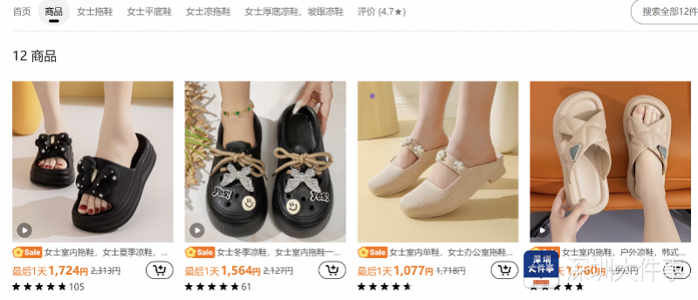
“在不到一年的时间里，我们向海外卖出了25万双鞋。”如今，容海瑞带领的团队营收已超350万元， 他们的产品销往美国、日本、韩国、沙特阿拉伯、阿联酋、泰国等多个国家和地区。
“我们已经瞄准了更多欧洲和东南亚国家的市场，但是开拓市场的人手不够，实在顾不过来。”容海瑞表示，接下来增加团队成员、拓宽市场范围都在规划中。
帮助家乡鞋厂扭亏为盈
单款产品爆卖五个国家
容海瑞带领的这支11人创业团队
只有3名全职员工
团队中来自深圳大学的
“00后”大学生
占比超六成
一支“学生军”
如何与专业外贸商竞争？
容海瑞的秘诀是“分工互补”：大学生负责内容创作、用户分析与选款创意；深圳的全职员工处理跨境物流业务；在吴川的鞋厂合伙人则利用当地资源，对接优质工厂保证供货。
创业很难一帆风顺，项目运营初期容海瑞和团队也踩过不少“坑”。如因为不了解各国对鞋类产品的要求，他的产品曾因没有相应报告被禁止上架销售。
“学生团队最大的问题就是经验太少，现在的经验都是我们一个一个‘坑’踩出来的。”他说。
课堂教会了他思考问题的方式，而解决实际问题的方法来自实践。在深入家乡鞋厂调研过程中，容海瑞发现鞋厂会陷入“抄款”的发展怪圈里——由于产品开模成本高，又不知道海外市场喜欢什么，看什么卖得好就跟着做，结果永远是跟跑者，缺乏自主设计能力，利润越压越薄，亟须专业人士给出建议。于是，容海瑞团队用数据分析告诉厂家哪些款可能市场前景好，再用AI生成产品图请他们生产。“厂家也很缺款，所以我们一拍即合。”这个模式让厂家从“跟跑”转向“原创”。
但新的问题又出现了。“家乡的厂家，一开始也是不相信我们的。”创业初期，容海瑞团队根据市场研判向厂家提出款式建议，但是厂家认为这些款式已经过时，不愿意大量生产供货。“那时我们需要的产品量还比较少，厂家有担忧我们也很理解。”
从怀疑到信任的转变，与一次“扭亏为盈”的选品有关。 “有一家鞋厂生产了一款鞋在国内滞销，厂家面临亏损十几万的局面。我结合海外市场需求选中了这个款，后来产品很受欢迎，厂家重启模具制鞋意外赚回了十几万元。”容海瑞团队的实力，之后就这样在家乡鞋厂口口相传。“当我们一次能订几万双鞋时，厂家就开始主动询问我们的意见再决定生产的款式。”
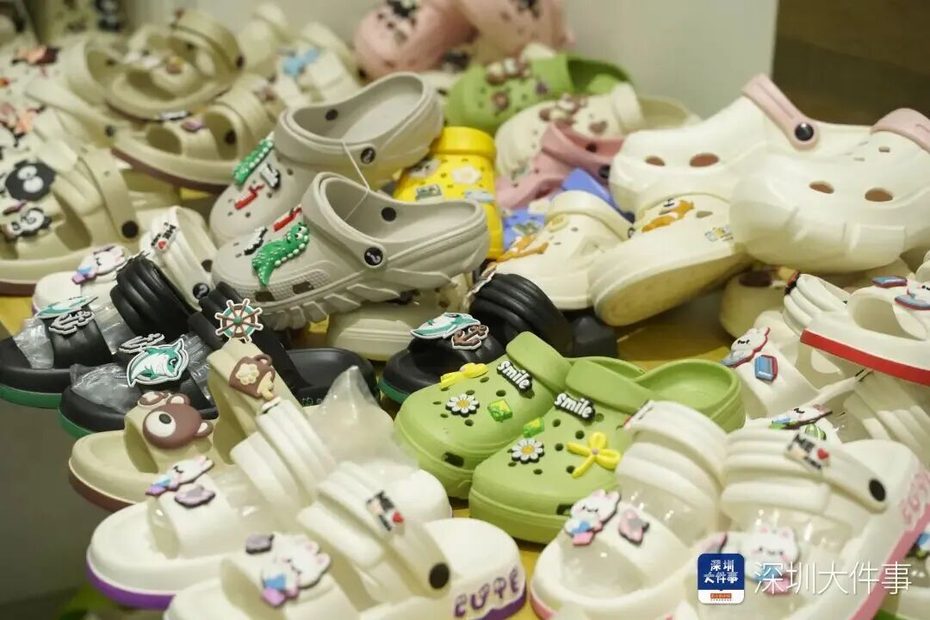
现阶段容海瑞团队销量最好的一款凉鞋，就是团队根据市场需要设计的款式，这款产品已经畅销全球五个国家，日销几百双。 去年容海瑞在深圳成立了一家公司，他希望接下来能打造自己的凉拖鞋品牌。
想做“出海顾问”反哺家乡
从“卖鞋子”到“带产业”
当容海瑞在深大的创业项目如火如荼进行时， 吴川塑料鞋产业带也于2025年入选广东省第二批“跨境电商＋产业带”试点名单，为当地产业转型升级提供了更加广阔的空间。
“本地鞋厂没有知名度，原来的客源已经被其他产业区分流，他们又没有足够能力吸引新客源。”容海瑞已经规划好，将搭建专门的团队服务吴川鞋厂，让鞋厂学着自己把产品销往国外。 “我们不只想‘卖鞋子’，还希望成为出海顾问‘带产业’，帮助正在遭受冲击的家乡鞋厂开拓新的销路。”
“赋能产业振兴，可以帮助解决家乡的就业。”容海瑞初步估算过，经自己团队卖出去的25万双鞋子，大约为两三百人提供了工作机会。如果教会厂家自己开拓海外市场，会影响自己团队的销路么？容海瑞表示自己从来没有这样的担忧，“海外市场很大，我已经准备好了开拓更多销路。”
“容师兄的创业项目开拓了我们的思路，让我们发现家乡有更多值得关注的亮点。”容海瑞团队中有不少来自吴川的深大学子，洪小喻同学就是其中一位。洪小喻表示，她还关注到有深大校友在大力宣传吴川木刻、吴川飘色等， “ 为发掘家乡特色施展才能，是我们现在能做的最有意义的事情。”

容海瑞（右）和团队成员洪小喻讨论项目思路
剑指“千万级”营收
让家乡产业走向世界
大学期间入伍两年的经历，也给容海瑞的创业之路积累了优势。 “军旅生涯锻造的抗压能力，让我在创业初期能够很好承受住压力。”连上好几个产品都没有销量，容海瑞没有急于否定自己，而是想着前五个品不行，可以再试试第六个、第七个……

“创业第一年就能把利润‘跑正’，已经是非常成功了。今年我们的营收目标是增长五倍，达到‘千万级’营收的体量。”在复杂的国际环境下，容海瑞对营收指数级增长信心满满。“在全球市场环境中，只要产品有竞争力，就肯定会有销路。”对于未来想创业的大学生，容海瑞给出了建议：可以利用大学空闲时间多做尝试，“寻找有能力的队友，把团队搭建好，是不愁没有机会的”。
2019年填报志愿时，容海瑞曾经犹豫：到底是优先选大学还是城市？最终，他发现“深圳大学刚好契合了这两个点”。“因为深圳本来就是鼓励创新创业的城市，深圳也有比较好的创业土壤。”在深圳，容海瑞找到了更多到跨境电商企业实习的机会，“真正进到有这类业务的大厂里面工作，才能知道整个企业运行的逻辑。”
“他能把家乡优势产能通过跨境电商卖到全球，以小产品对接大市场，思路非常务实，也很有前瞻性的格局。”容海瑞的项目指导老师、深圳大学传播学院网络与新媒体系教师张文文说，学校、学院为该项目提供了创业导师、场地、赛事孵化等多种支持，培养了容海瑞国际化视野、创新思维和市场意识， 容海瑞的探索是学校双创教育与服务乡村振兴结合的典型案例， “容同学能用互联网和国际化视野激活传统产业，让家乡产业走向世界，是新时代青年的优秀榜样。”

*为这位深大“00后”老板点赞！*

南都N视频
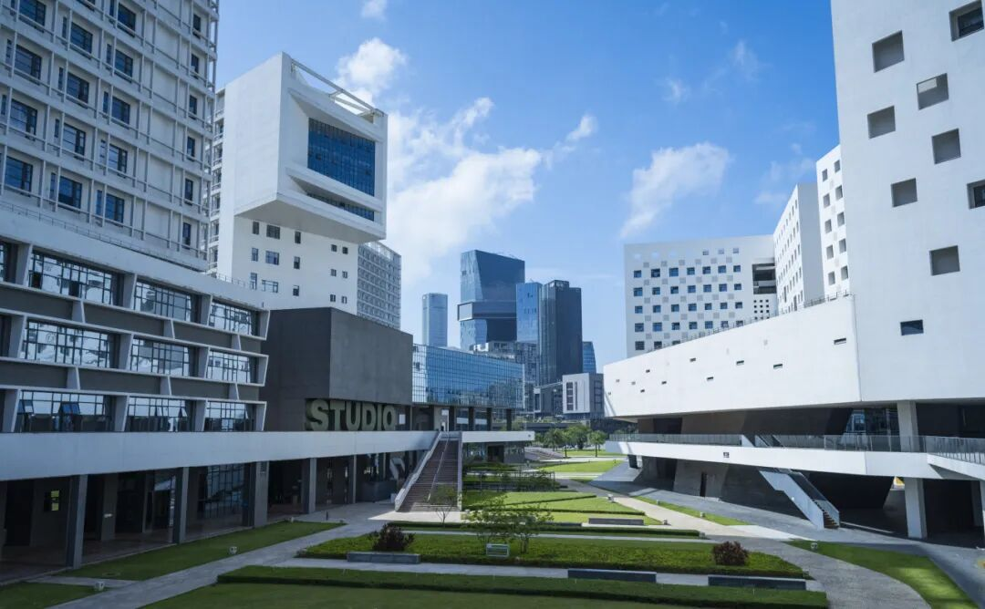
深圳大学全媒体平台长期接收投稿
来稿请标明作者姓名和联系方式
投稿邮箱 ： szuxcb@szu.edu.cn

深圳大学捐赠平台
扫描左侧二维码进入平台


